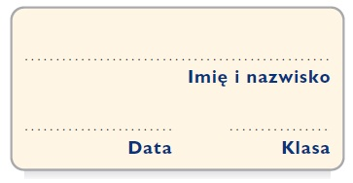
Karta pracy
Rozsypanka zdaniowa
Połącz części zdań z pierwszej kolumny z właściwymi dokończeniami z drugiej kolumny. Zapisz powstałe wypowiedzenia, stosując odpowiednie spójniki i interpunkcję.

Zła królowa podała Śnieżce zatrute jabłko

zamieniła jaszczurki w lokajów.

często czynił je bohaterami swoich opowieści.
Wróżka wyczarowała karetę
czapkę niewidkę.
nie lubię grać z nimi w piłkę.
zazdrościła jej urody.
Andersen musiał lubić zwierzęta
Chętnie czytam baśnie moim braciom
Chciałbym mieć siedmiomilowe buty

……………………………………………………………………………………………..
……………………………………………………………………………………………..
……………………………………………………………………………………………..
……………………………………………………………………………………………..
……………………………………………………………………………………………..

